LE BATTAGLIE PIU’ IMPORTANTI DELLA
PRIMA GUERRA D’INDIPENDENZA

BATTAGLIA DI GOITO  (30 maggio 1848)  Nei pressi della cittadina lombarda sulla sponda destra del Mincio, nella Prima guerra di indipendenza, le truppe piemontesi, comandate da Vittorio Emanuele duca d'Aosta, batterono l'esercito austriaco guidato da Radetzki, costretto a ripiegare su Mantova, e occuparono Peschiera. | 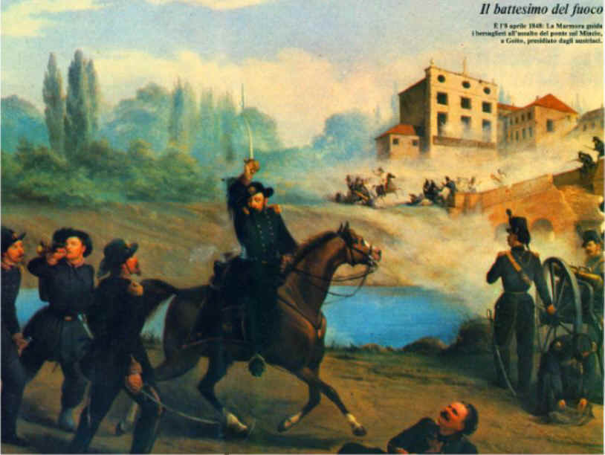
BATTAGLIA DI CUSTOZA (1848)  La prima (23-25 luglio 1848) fu combattuta fra le truppe imperiali di Radetzky e quelle piemontesi di Carlo Alberto per il controllo della pianura veneta. La vittoria austriaca segnò la fine della Prima guerra d'indipendenza. Nella seconda (22 giugno 1866), durante la Terza guerra d'indipendenza, l'esercito austriaco (comandato da Alberto d'Asburgo) inflisse una durissima sconfitta a quello italiano, comandato da Alfonso La Marmora ed Enrico Cialdini. | 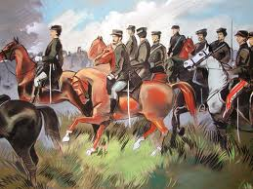
BATTAGLIA DI NOVARA.  (23 marzo 1849). Nei pressi della città piemontese, l'esercito piemontese, guidato dal generale polacco W. Chrzanowski, fu sconfitto da quello austriaco, comandato da Radetzky, sancendo la fine della Prima guerra d'indipendenza. Carlo Alberto, dopo la sconfitta, abdicò in favore del figlio Vittorio | 